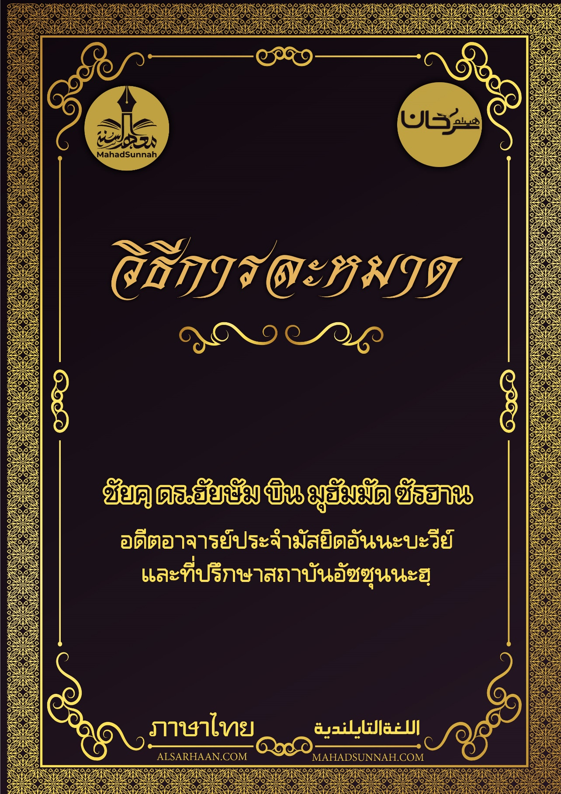


صفة الصّلاة
วิธีการละหมาด

ชัยค์ ดร.ฮัยษัม บิน มุฮัมมัด ซัรฮาน
อดีตอาจารย์ประจำมัสยิดอันนะบะวีย์
และที่ปรึกษาสถาบันอัซซุนนะฮฺ

ALSARHAAN.COM MAHADSUNNAH.COM


คำถาม ฉันจะละหมาดอย่างไรให้เหมือนกับที่ท่านนบีซอลลัลลอฮุ อะลัยฮิวะซัลลัมได้ทำการละหมาด ?
- คำตอบ จำเป็นสำหรับผู้ที่ละหมาดจะต้องตั้งเจตนาของเขาเพื่อที่จะละหมาดใดๆ และจะต้องเจาะจงชนิดของการละหมาดในใจของเขา เมื่อเขาได้ยืนขึ้นเพื่อไปสู่การละหมาดก็จงผินหน้าไปยังกะอฺบะฮฺ ทั้งในการละหมาดที่เป็นภาคบังคับ (ฟัรฎู) และภาคสมัครใจ (นาฟิละฮฺ) ไม่ว่าจะเป็นละหมาดใดก็ตาม โดยให้เขาทำการละหมาดด้วยการยืน หากไม่มีความสามารถก็ให้นั่งและหากไม่มีความสามารถก็ให้ละหมาดด้วยวิธีการนอน
- หลังจากนั้นให้เริ่มการละหมาดด้วยการ ตักบีรอตุลเอี๊ยะฮฺรอม พร้อมทั้งกล่าวว่า อัลลอฮุอักบัร โดยให้สายตามองไปยังจุดที่เขาจะลงทำการสุญูด และให้ยกมือทั้งสองข้างพร้อมกับการตักบีร อัลลอฮุอักบัร หรือจะยกมือก่อนหรือหลังตักบีรก็ได้ โดยให้ฝ่ามือทั้งสองของเขาเสมอเท่ากับไหล่หรือปลายหูทั้งสองข้าง
- หลังจากนั้นให้วางมือขวาทับลงบนข้อมือซ้าย บนหน้าอกของเขาหลังจากการกล่าวตักบีร (โดยผู้ชายและผู้หญิงกระทำเหมือนกันในอิริยาบถดังกล่าว)
- หลังจากนั้นให้เริ่มการอ่านด้วยดุอาอฺบางบท ที่มียืนยันถ่ายทอดมาจากท่านนบีซอลลัลลอฮุ อะลัยฮิวะซัลลัม เช่น
سبحانك اللهم وبحمدك وتبارك اسمك وتعالى جدك ولا إله غيرك
สุบฮานะกัลลอฮุมมา วะบิฮัมดิกา วาตะบารอกัสมุกา วาตะอาลา ญัดดุกา วาลาอิลาฮา ฆอยรุกา
- หลังจากนั้นให้ขอความคุ้มครองจากอัลลอฮฺและอ่านบิสมิลลาฮฺ แล้วอ่านซูเราะฮฺอัลฟาติหะฮฺจนจบ และมีซุนนะฮฺให้อ่านซูเราะฮฺอื่นหลังฟาติหะฮฺ
- เมื่อเสร็จสิ้นจากการอ่านให้นิ่งเงียบชั่วครู่หนึ่ง หลังจากนั้นให้ยกมือทั้งสองข้างเท่ากับไหล่หรือปลายหู แล้วแล้วทำการตักบีร
- หลังจากนั้นให้รุกั๊วะอฺ โดยวางมือทั้งสองข้างลงบนหัวเข่า โดยค้ำมือทั้งสองข้างลงไปบนหัวเข่าและแยกนิ้วมือออกจากกันเหมือนเขากำลังกำหัวเข่า ให้แผ่นหลังตรงเรียบเสมอและศีรษะของเขาก็เสมอเท่ากับแผ่นหลัง
- ให้ข้อศอกทั้งสองข้างออกห่างจากลำตัวและให้มีการสงบนิ่ง ในการรุกั๊วะอฺ พร้อมทั้งกล่าวว่า
سبحان ربي العظيم
ซุบฮานะ ร็อบบียัล อะซีม
และที่ประเสริฐที่สุดคือการกล่าวซ้ำ 3 ครั้งหรือมากกว่านั้น และส่งเสริมให้กล่าวบทรำลึกอื่นๆที่มีบทบัญญัติ ในขณะรุกั๊วะอฺ ด้วย
- หลังจากนั้นให้ยกขึ้นยืนตรงจากการรุกั๊วะอฺ และกล่าวในขณะที่ยืนตรงว่า
سمع الله لمن حمده
สะมีอัลลอฮุ ลิมัน หะมีดะฮฺ
หากเขาทำหน้าที่เป็นอิหม่ามนำละหมาดหรือละหมาดคนเดียว และให้ยกมือทั้งสองข้างในขณะยืนตรง เสมอกับไหล่หรือหูทั้งสองข้าง หลังจากนั้นให้ยืนตรงอย่างสงบนิ่ง จนกระทั่งกระดูกแต่ละชิ้นเข้าที่ของมัน (หมายถึงนิ่งทุกอวัยวะทุกส่วนของร่างกาย) หลังจากนั้นให้วางมือของเขาลงบนหน้าอกพร้อมทั้งกล่าวในขณะยืนว่า
ربنا ولك الحمد
ร็อบบะนา วะละกัลฮัมดุ
ไม่ว่าจะเป็นอิหม่ามนำละหมาด หรือละหมาดคนเดียวหรือเป็นมะอฺมูมก็ตาม

- หลังจากนั้นให้โน้มลงไปสุญูดพร้อมกับตักบีร โดยวางเข่าทั้งสองข้างลงก่อนมือทั้งสอง หากเป็นสิ่งที่ง่ายดายสำหรับเขา แต่ถ้าหากว่าเป็นความยุ่งยากลำบากก็ให้วางมือทั้งสองข้างลงก่อนหัวเข่า
- เมื่อทำการลงสุญูด ให้แนบฝ่ามือทั้งสองข้างลงและแผ่มันออก และรวมนิ้วมือทั้งสองข้างเข้าด้วยกัน พร้อมทั้งผินปลายนิ้ว ไปทางกิบละฮฺ โดยให้ฝ่ามือทั้งสองข้างนั้นเสมอเท่ากับไหล่หรือบางครั้งเท่ากับติ่งหู และยกแขนทั้งสองข้างขึ้นเหนือพื้นดิน โดยวางจมูกและหน้าผากลงบนพื้น และวางหัวเข่าทั้งสองข้างและปลายเท้าทั้งสองข้างแนบกับพื้นดิน โดยให้ปลายนิ้วเท้าทั้งหมดหันไปทางกิบละฮและยกส้นเท้าทั้งสองขึ้น ส้นเท้าตั้งตรงชิดกัน
- และให้ยึดเอาอวัยวะทั้งหมดของการสุญูด (คือหน้าผากกับจมูกรวมกัน ฝ่ามือ เข่า และปลายเท้า) และกล่าวในขณะสุญูด ว่า
سبحان ربي الأعلى
สุบฮานะ ร็อบบิยัล อะอฺลา
โดยกล่าวซ้ำ 3 ครั้งหรือมากกว่านั้นและส่งเสริมให้กล่าวหลังจากนั้นซึ่งดุอาอฺอื่นๆ และส่งเสริมให้ขอดุอาอฺให้มากในขณะสุญูด เพราะมันเป็นสถานการณ์หรือช่วงเวลาที่ถูกตอบรับ
- หลังจากนั้นยกศีรษะขึ้นพร้อมกล่าวตักบีรและนั่งลงอย่างสงบนิ่งจนกระทั่งอวัยวะทุกส่วนนิ่งอยู่กับที่ของมัน โดยแผ่เท้าซ้ายและนั่งลงบนมันและค้ำเท้าขวาปักลงพร้อมทั้งหันปลายนิ้วเท้าทั้งหมดไปทางกิบละฮฺ และวางมือทั้งสองข้างบนหน้าขาและหัวเข่าทั้งสองข้าง แล้วกล่าวในขณะการนั่งว่า
رب اغفر لي. رب اغفر لي
ร็อบบิฆฟิรลี ร็อบบิฆฟิรลี
หรือกล่าวว่า
رب اغفر لي وارحمني واهدني وارزقني وعافني واجبرني
ร็อบบิฆฟิรลี วัรหัมนี วะฮฺดินี วัรซุกนี วะอาฟินี วัจบุรนี
หรือบทรำลึกอื่นๆที่ที่มีบัญญัติไว้ในการการอ่านระหว่างสองสุญูด
- หลังจากนั้นให้ตักบีรและลงสุญูดครั้งที่ 2 และให้กระทำเหมือนกับที่กระทำในการสุญูดครั้งแรก แล้วเมื่อยกศีรษะขึ้นจากการสุญูดครั้งที่ 2 และต้องการที่จะขึ้นไปยังรอกอะฮฺที่ 2 ก็ให้ตักบีร
- และอนุญาตในบางครั้ง ให้เขานั่งลงเล็กน้อยก่อนที่จะลุกขึ้นยืน โดยนั่งเหมือนกับการนั่งในระหว่างสองสุญูด ซึ่งเราจะเรียกการนั่งในครั้งนี้ว่านั่งอิสติรอหะฮฺ และแต่ถ้าหากว่าเขาละทิ้งมันก็ไม่ถือว่าเป็นบาปแต่อย่างใด โดยที่ในขั้นตอนนี้ไม่มีดุอาอฺหรือบทรำลึกแต่อย่างใด
- หลังจากนั้นให้ลุกขึ้นยืนในรอกอะฮฺ ที่ 2 โดยดันหัวเข่าทั้งสองข้างหากเป็นการง่ายดายสำหรับเขา แต่ถ้าหากว่ายุ่งยากให้ยันมือทั้งสองข้างลงบนพื้นและให้ปฏิบัติเหมือนกับกระทำในครั้งแรก แต่ทั้งนี้เขาไม่ต้องอ่านดุอาอฺอิสติฟตาฮฺซ้ำอีก
- เมื่อเสร็จสิ้นจากรอกอะฮฺที่สอง ให้นั่งตะชะฮุด เหมือนการนั่งระหว่างสองสุญูด วางฝ่ามือขวาบนต้นขาและเข่าขวา วางข้อศอกลงบนขา ไม่ห่างออกไปจากมัน และหัวเข่าข้างซ้ายวางบนขาข้างซ้าย และให้กำนิ้วมือขวาทั้งหมดเข้าด้วยกัน แล้ววางนิ้วโป้งแตะลงบนนิ้วกลางในบางครั้ง หรือทำเป็นวงด้วยนิ้วทั้งสองในบางครั้งก็ได้ และใช้นิ้วชี้ ชี้ไปทางกิบละฮฺ ซึ่งเป็นการบ่งชี้ถึงการให้เอกภาพต่ออัลลอฮฺ
- หลังจากนั้นให้อ่านตะชะฮุดในขณะนั่งนี้ หลังจากนั้นให้ลุกขึ้นทำรอกอะฮฺ ที่ 3 ถ้าหากว่าการละหมาดนั้นเป็นละหมาดประเภท 3 หรือ 4 โดยยกมือทั้งสองข้างเสมอกับไหล่หรือติ่งหูพร้อมทั้งกล่าวว่า
الله أكبر
อัลลอฮุอักบัร
- และให้วางมือทั้งสองลงบนหน้าอกเหมือนดังเช่นที่ผ่านมา และให้อ่านเฉพาะซูเราะฮฺฟาติฮะเท่านั้น แต่หากทำการอ่านนอกเหนือจากการอ่านฟาติหะฮฺ ในรอกอะฮฺที่ 3 และ 4 ในละหมาดซุฮฺรี่ ในบางครั้ง ก็ไม่มีปัญหาแต่อย่างใด
- แล้วเมื่อทำการละหมาดเสร็จในรอกอะฮฺที่ 3 ก็ลุกขึ้นไปทำรอกอะฮฺที่ 4 เหมือนกับที่ได้ลุกขึ้นไปรอกอะฮฺที่ 2
- หลังจากนั้นให้นั่งเพื่ออ่านตะชะฮุดสุดท้าย และให้ปฏิบัติเหมือนที่ได้ปฏิบัติ ในตะชะฮุดแรก เพียงแต่ให้เขานั่งโดยสอดเท้าซ้ายเข้าไปอยู่ใต้หน้าแข้งขวาและให้มันโผล่ออกมาทางด้านขวามือ โดยให้ยืดเท้าขวาและนั่งลงบนพื้น
- หลังจากนั้นให้อ่านตะชะฮุดพร้อมกับซอลาวาตให้แก่ท่านนบี ซอลลัลลอฮุอะลัยฮิวะซัลลัม และขอความคุ้มครองจากอัลลอฮฺให้พ้นจาก 4 ประการ โดยกล่าวว่า
اللهم إني أعوذ بك من عذاب جهنم ومن عذاب القبر ومن فتنة المحيا والممات ومن شر فتنة المسيح الدجال
อัลลอฮุมมาอินนี อะอูซุบิกา มิน อะซาบิ ญะฮันนัม วะมิน อะซาบิลก็อบริ วะมิน ฟิตนะติลมะหฺยา วัลมะมาต วะมิน ชัรริ ฟิตนะติล มะซีหิดดัจญาล
- หลังจากนั้นให้วิงวอนขอดุอาอฺให้แก่ตัวเองในสิ่งที่เขาต้องการ จากสิ่งที่เปิดประโยชน์ทั้งในศาสนาของเขาหรือในโลกดุนยาของเขา เสร็จแล้วให้กล่าวสลามทางขวาพร้อมกล่าวว่า
السلام عليكم ورحمة الله
อัสสลามุอะลัยกุม วะเราะฮฺมะตุลลอฮฺ
แล้วหันไปจนกระทั่งมองเห็นแก้มและทางซ้ายก็กระทำเช่นกัน และด้วยการกระทำเช่นนี้ถือว่าการละหมาดได้จบสิ้นลงเท่านั้น

อัลลอฮฺคือผู้ทรงรู้ดียิ่ง



